スプリットティ形式柱梁接合部として成立するH形鋼柱梁断面に関する検討

2022年4月7日

株式会社　アイ・テック　荒木　景太

目次

1. はじめに 2

2. 柱、梁断面の選定 2

2-1 柱断面の選定 2

2-2 梁断面の選定 4

3. スプリットティの選定 6

4. スプリットティ柱梁接合部の降伏耐力・最大耐力・初期剛性 7

4-1 スプリットティ柱梁接合部の降伏耐力jMy 7

4-2 スプリットティ柱梁接合部の降伏耐力jMu 9

4-3 スプリットティ柱梁接合部の初期剛性 10

5. 選定柱、梁、スプリットティに対する接合部検定結果 11

5-1 梁の降伏耐力bMyに対する接合部検定結果 11

5-2 梁の全塑性耐力bMpに対する接合部検定結果 11

5-3 初期剛性の検討結果 12

6. まとめ 14

7. 付録：検討結果一覧 15

# はじめに

本資料は、H形鋼柱梁接合方法としてスプリットティ形式を用いた場合に、梁の降伏耐力に対して接合部の降伏耐力が上回り、かつ梁の全塑性耐力に対して接合部が保有耐力接合できる梁断面、柱断面およびスプリットティの組み合わせを検討したものである。

本資料では、柱と梁の断面はJISのH形鋼の寸法規格を対象とし、まず2章で構造設計として使用が可能であるH形鋼柱梁の断面の選定過程および選定結果を示す。その後3章にてスプリットティの選定を行い、4章にてスプリットティ形式柱梁接合部の検定にあたり使用した計算式を示す。最後に5章では梁の降伏耐力に対して選定した柱・梁・スプリットティの組み合わせが梁の降伏モーメントに対して接合部の耐力を上回るかどうか、梁の塑性曲げモーメントに対して接合部が保有耐力計算できているか、最後に接合部の剛性を計算し、半剛接合としたときにどの程度の変形角が付加されるのかを検討した。

# 柱、梁断面の選定

## 柱断面の選定

構造設計において適当なH形鋼柱断面を選定するにあたって、以下の条件に絞って選定を行った。①柱としての幅圧比がFAないしはFBであること②弱軸方向の断面二次半径が比較的大きくなるよう、H形鋼の幅は300以上であること③表サイズを使用すること

以上の①～③の条件は、主に低層である程度の柱軸力を負担する事務所等を想定した条件である。以下のJISH形鋼の規格表から①～③の組み合わせに適した組み合わせを選定した結果、以下の４断面となった。

|  |
| --- |
| H-300x300x10x15 (SM490) |
| H-390x300x10x16 (SM490) |
| H-440x300x11x18 (SM490) |
| H-488x300x11x18 (SS400) |

以上の４断面の中での鋼材の種類については、SM490で①～③の条件に当てはまる場合は、SM490を採用することとした。これは、接合部パネルの耐力を考慮すると、鋼材種はなるべく高強度にしておくべきということが、構造設計上経験的に知られているためである。この接合部パネルを考慮した検討は、次節の梁断面の選定にて行う。

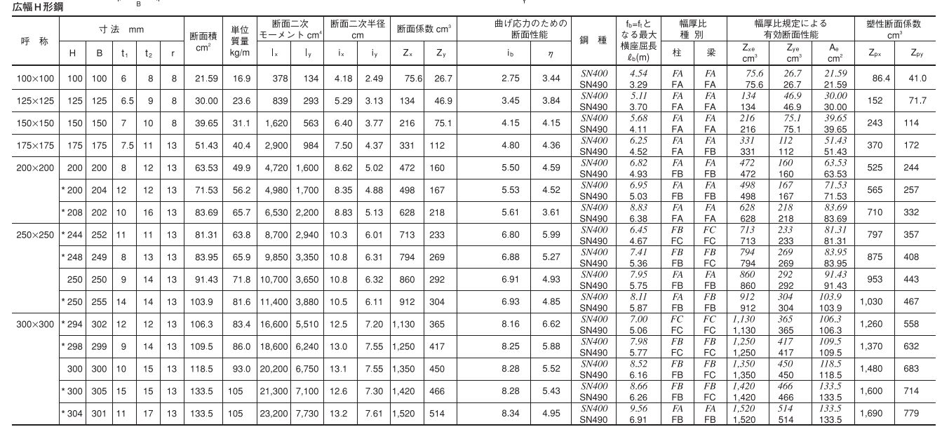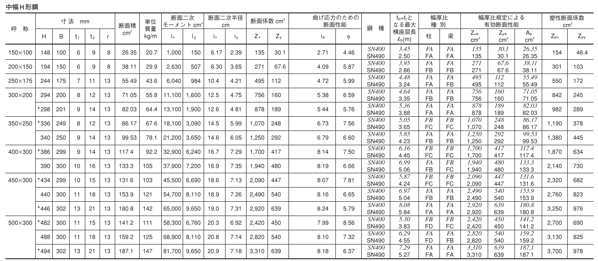

## 梁断面の選定

H形鋼材柱を前節のように選定した場合、接合部パネルの耐力が梁の耐力を上回るように設計を行うという条件から、接合が可能なH形鋼梁の断面が決定される。以下は接合部パネルの断面積を梁フランジの断面積に変換する過程を示した表である。まず柱には同材質のダブラープレート16mmを片面溶接すると想定し、そこからダブラープレートと柱ウェブがパネルゾーンとして作用したときの断面積と、そこから許容せん断応力度をかけて導かれるパネルゾーンのせん断耐力を算出した。このパネルゾーンのせん断耐力を梁の許容引張応力度を除すと断面積が算出されるが、この断面積が梁フランジの断面積の上限と概ね解釈ができる。このときに注意しなければならないのは、接合部形状が片側接合部(ト字形、L字形)であれば、パネルゾーンのせん断耐力を梁の許容引張応力度で除した値がそのまま梁フランジの断面積の上限に相当するが、両側梁接合部(十字型、T字形)の場合は、2方向から生じる梁の曲げモーメントが接合部パネルのせん断力として入力されることになるので、パネルゾーンのせん断耐力を梁の許容引張応力度を除すと断面積の1/2が梁フランジの断面積の上限となる。

|  |  |  |  |  |  |  |
| --- | --- | --- | --- | --- | --- | --- |
| 柱断面 | ダブラープレート(mm) | パネルゾーン断面積(mm2) | パネルゾーンせん断耐力(kN) | 接合部形状 | 梁の材種 | 梁フランジ  断面積の上限 |
| H-300x300x10x15  (SM490) | 16 | (10+16x0.7)x300  =6360 | 1193 | ト字形  L字形 | SS400 | 5076 |
| H-390x300x10x16  (SM490) | 16 | (10+16x0.7)x390  =8268 | 1551 | 十字型  T字形 | SS400 | 3300 |
| H-440x300x11x18  (SM490) | 16 | (11+16x0.7)x440  =9768 | 1832 | 十字型  T字形 | SS400 | 3897 |
| H-488x300x11x18  (SS400) | 16 | (11+16x0.7)x488  =10833 | 1469 | 十字型  T字形 | SS400 | 3125 |

以上の計算の結果、上記で示した全ての柱で適用が可能な梁としては、梁フランジの断面積がおよそ3000mm2以下の梁がこれに相当するものと考えられる。本資料では、梁せいを400mm～600mmに限定するとしてこれを満足する梁断面を選定すると、以下の8断面がおおよそ条件を満足する梁断面として選定される。

|  |
| --- |
| H-396x199x7x11　　(SS400) |
| H-400x200x8x13　　(SS400) |
| H-446x199x8x12　　(SS400) |
| H-450x200x9x14　　(SS400) |
| H-496x199x9x14　　(SS400) |
| H-500x200x10x16　　(SS400) |
| H-596x199x10x15　　(SS400) |
| H-600x200x11x17　　(SS400) |

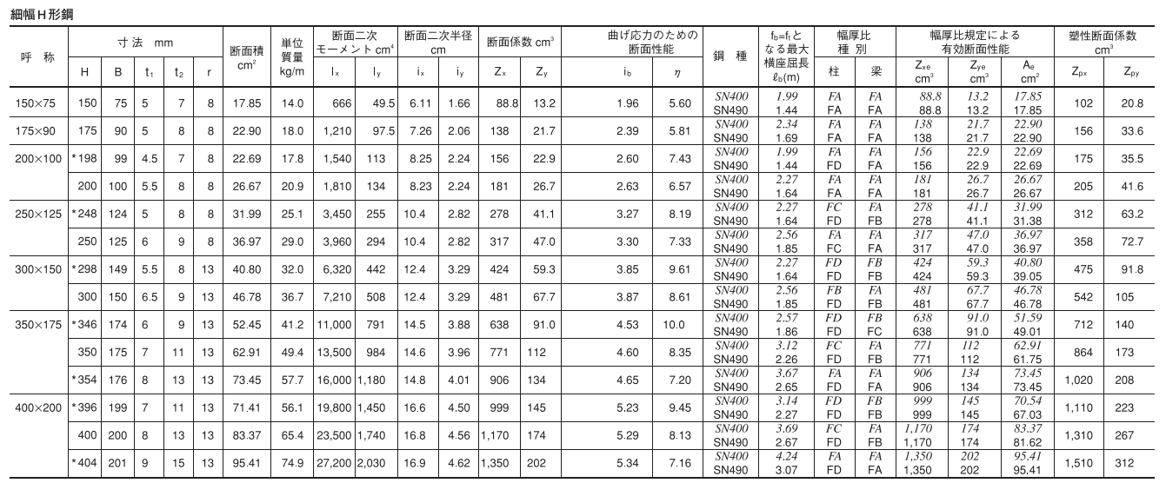

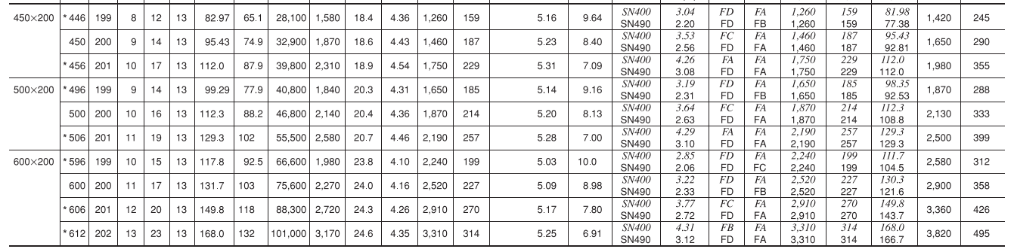

# スプリットティの選定

スプリットティの選定に当たっては、以下の接合部設計指針のスプリットティ柱梁接合部の設計例を参考とした。この設計例では、柱がH-250x250x9x14、梁がH-350x175x7x11に対して、本資料と同様に梁の降伏耐力が接合部の降伏耐力を上回り、梁の全塑性耐力に対して接合部が保有耐力接合が可能となることを確認する過程が示されている。この設計例にて使用しているスプリットティがH-900x300x16x28(SM490)から切り出していることを考えると、本資料では設計例よりも耐力の大きい梁を使用するため、採用するスプリットティとしてはH-900x300x16x28(SM490)とした。また使用するボルトも、かなり強度の高いボルトを使用する必要があることが想定されるため、ティフランジ側は4-SHTBM22、ティウェブ側は6-SHTBM22とした。

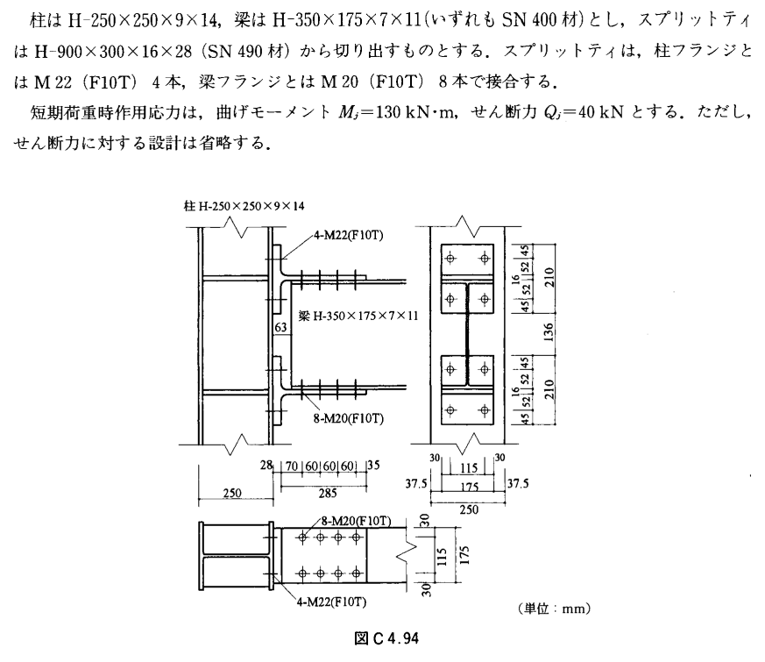

# スプリットティ柱梁接合部の降伏耐力・最大耐力・初期剛性

スプリットティ形式柱梁接合部の降伏耐力および最大体力、初期剛性を算出は、構造像設計指針に掲載されている以下の式を用いて行った。

## スプリットティ柱梁接合部の降伏耐力jMy

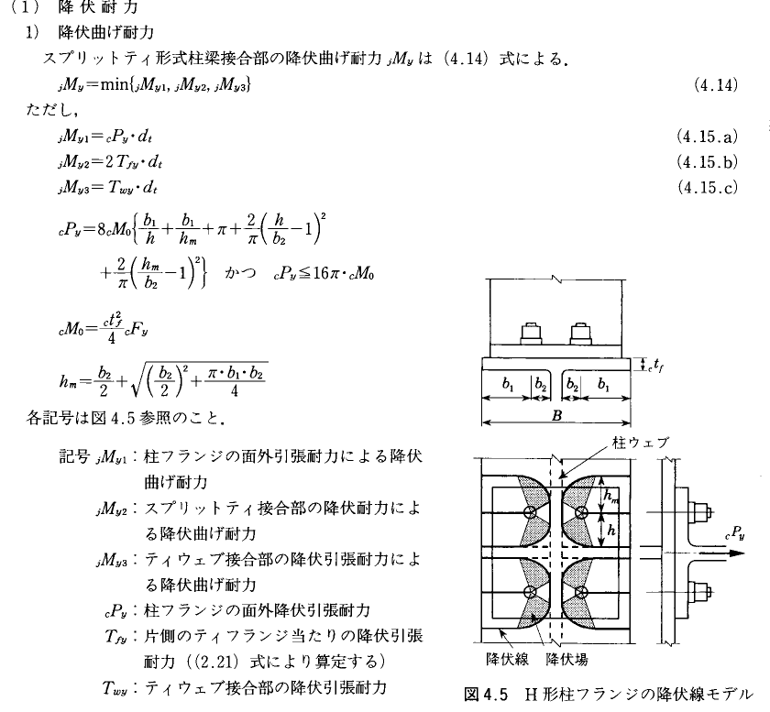



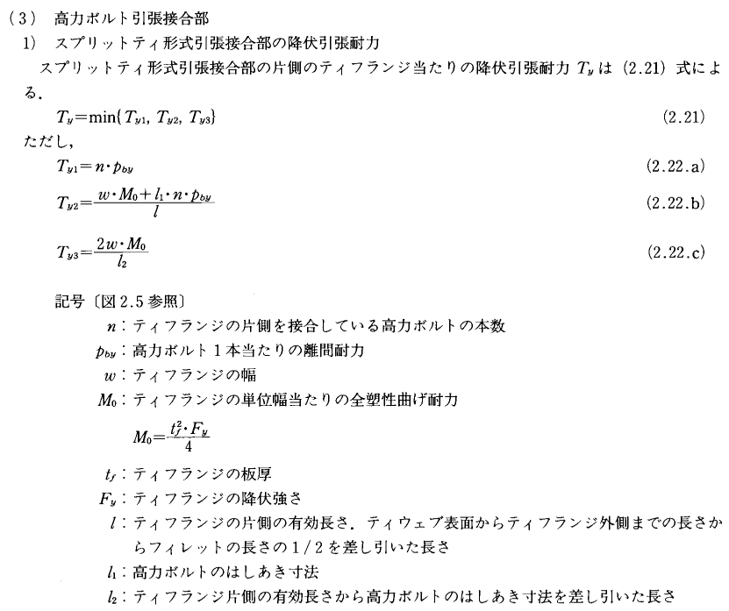

## スプリットティ柱梁接合部の降伏耐力jMu

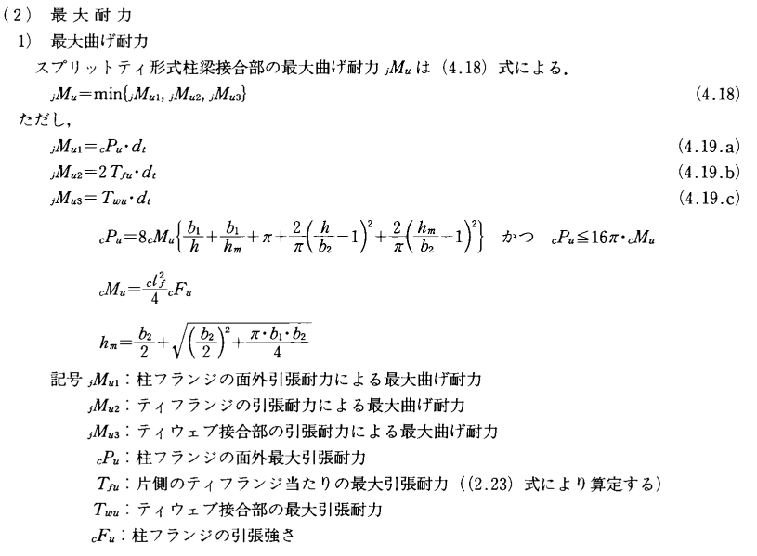

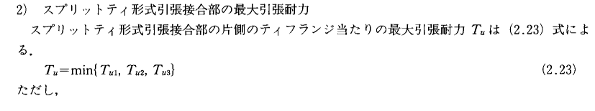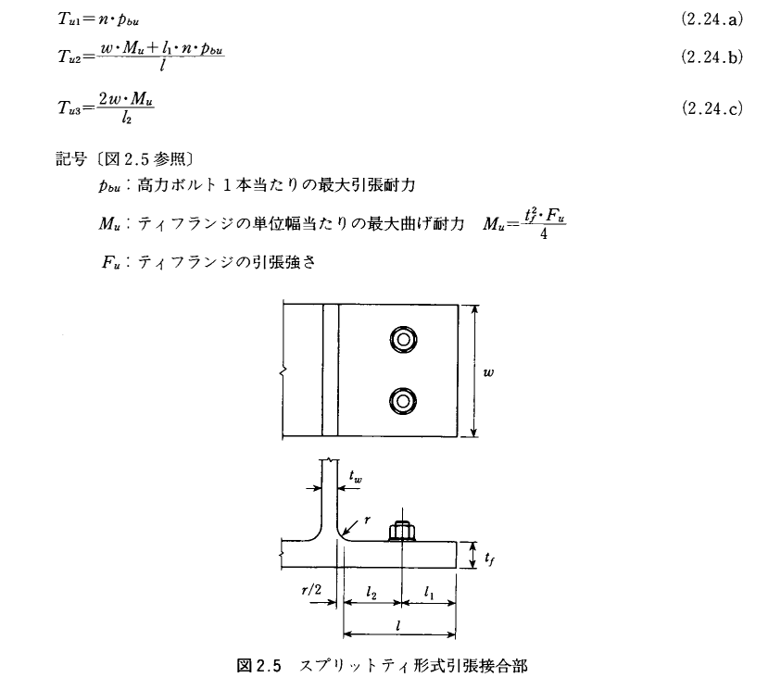

# 選定柱、梁、スプリットティに対する接合部耐力の検定結果

## 梁の降伏耐力bMyに対する接合部検定結果

bMy/jMyの検定

|  |  |  |  |  |  |
| --- | --- | --- | --- | --- | --- |
|  | 柱剛 | H-300x300 | H-390x300 | H-440x300 | H-488x300 |
| H-396x199 | 0.63 | 0.69 | 0.63 | 0.63 | 0.63 |
| H-400x200 | 0.73 | 0.80 | 0.73 | 0.73 | 0.73 |
| H-446x199 | 0.71 | 0.78 | 0.71 | 0.71 | 0.71 |
| H-450x200 | 0.82 | 0.90 | 0.82 | 0.82 | 0.82 |
| H-496x199 | 0.84 | 0.93 | 0.84 | 0.84 | 0.84 |
| H-500x200 | 0.94 | 1.04 | 0.94 | 0.94 | 0.94 |
| H-596x199 | 0.95 | 1.05 | 0.95 | 0.95 | 0.95 |
| H-600x200 | 1.06 | 1.18 | 1.06 | 1.06 | 1.06 |

## 梁の全塑性耐力bMpに対する接合部検定結果

1.3xbMp/jMuの検定

|  |  |  |  |  |  |
| --- | --- | --- | --- | --- | --- |
|  | 柱剛 | H-300x300 | H-390x300 | H-440x300 | H-488x300 |
| H-396x199 | 0.61 | 0.67 | 0.61 | 0.61 | 0.61 |
| H-400x200 | 0.72 | 0.79 | 0.72 | 0.72 | 0.72 |
| H-446x199 | 0.70 | 0.76 | 0.70 | 0.70 | 0.70 |
| H-450x200 | 0.81 | 0.88 | 0.81 | 0.81 | 0.81 |
| H-496x199 | 0.83 | 0.91 | 0.83 | 0.83 | 0.83 |
| H-500x200 | 0.95 | 1.04 | 0.95 | 0.95 | 0.95 |
| H-596x199 | 0.96 | 1.06 | 0.96 | 0.97 | 0.96 |
| H-600x200 | 1.08 | 1.18 | 1.08 | 1.08 | 1.08 |

# 選定柱、梁、スプリットティに対する接合部剛性の検討

## 計算に使用した設計資料

スプリットティの剛性に関する設計は、Eurocodeで用意されている。調べたところ、Eurocode3: Design of steel structures – Part 1-8: Design of joints (EN1993-1-8:2005)に設計法が用意されていたので、本資料では上記資料から、選定した柱、梁、スプリットティに対する接合部剛性を検討した。

## 接合部の初期剛性の算出方法

EN1993-1-8:2005 pp.92に、以下の初期剛性の算出方法が記載されている。

EN1993-1-8:2005　6.3.1

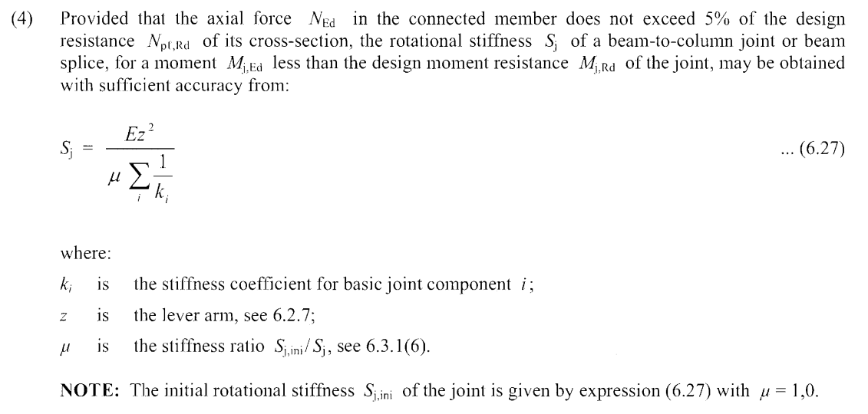

上記の（6.27）式において、μ=1.0としたときの剛性を接合部の初期剛性とするとの記載があるので、本資料ではμ=1.0としたときの剛性を算出した。zのlever armは、ティウェブ間の中心間距離をとり、kiは次節に示す柱やティフランジ等の変形を考慮した剛性を入力した。

## 初期剛性の検討結果

K/bMyの一覧

|  |  |  |  |  |  |
| --- | --- | --- | --- | --- | --- |
|  | 柱剛 | H-300x300 | H-390x300 | H-440x300 | H-488x300 |
| H-396x199 | 1090 | 273 | 317 | 410 | 410 |
| H-400x200 | 945 | 236 | 274 | 354 | 354 |
| H-446x199 | 1090 | 272 | 316 | 409 | 409 |
| H-450x200 | 947 | 237 | 275 | 355 | 355 |
| H-496x199 | 1020 | 254 | 295 | 381 | 381 |
| H-500x200 | 909 | 227 | 264 | 341 | 341 |
| H-596x199 | 1070 | 267 | 310 | 401 | 401 |
| H-600x200 | 961 | 240 | 279 | 360 | 360 |

(x105kNm/rad)

|  |  |  |  |  |  |
| --- | --- | --- | --- | --- | --- |
|  | 柱剛 | H-300x300 | H-390x300 | H-440x300 | H-488x300 |
| H-396x199 | 2.5 | 0.625 | 0.727 | 0.939 | 0.939 |
| H-400x200 | 2.55 | 0.637 | 0.741 | 0.957 | 0.957 |
| H-446x199 | 3.14 | 0.786 | 0.914 | 1.18 | 1.18 |
| H-450x200 | 3.2 | 0.8 | 0.93 | 1.20 | 1.20 |
| H-496x199 | 3.86 | 0.966 | 1.12 | 1.45 | 1.45 |
| H-500x200 | 3.92 | 0.981 | 1.14 | 1.47 | 1.47 |
| H-596x199 | 5.52 | 1.38 | 1.6 | 2.07 | 2.07 |
| H-600x200 | 5.59 | 1.39 | 1.62 | 2.09 | 2.09 |